4
MEZINÁRODNÍ SOUTĚŽ V PSANÍ NA KLÁVESNICI
PRO ZRAKOVĚ POSTIŽENÉ

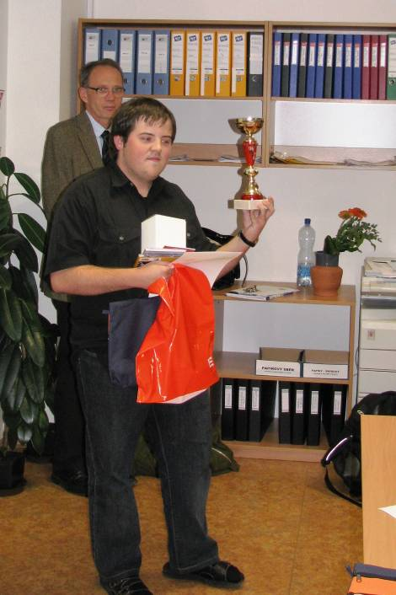
Dne 4. listopadu 2010 se v prostorách Gymnázia a Střední odborné školy pro zrakově postižené uskutečnil již IV. ročník celostátní soutěže v psaní na klávesnici pro zrakově postižené žáky středních a základních škol. Soutěž pořádá škola ve spolupráci se Státním těsnopisným ústavem a s podporou našeho sdružení Viděno hmatem. Letošní ročníku se zúčastnilo celkem 37 soutěžících z těchto škol:

- ZŠ Jaroslava Ježka Praha, Loretánská
- ZŠ a SŠ Brno, Kamenomlýnská
- Speciálně pedagogické centrum Liberec
- Konzervatoř Jana Deyla Praha
- SŠ Aloyse Klara Praha, Vídeňská
- SOŠ Levoča
- Gymnázium a SOŠ Praha, Radlická

Úkolem soutěžících byl desetiminutový opis soutěžního textu s cílem dosáhnout co nejvyšší minutové rychlosti - min. 50 čistých úhozů pro žáky ZŠ a min. 100 čistých úhozů pro studenty SŠ, s co nejnižším počtem chyb - max. 0,80 % chyb z celkového počtu hrubých úhozů pro obě kategorie.

Nehledě na trémou roztřesené prsty, proběhla soutěž v příjemně přátelské atmosféře a všichni soutěžící projevili sportovního ducha a nadšení. Všechny útrapy byly vykoupeny dobrými, výbornými a vynikajícími výsledky. V kategorii základních škol zvítězila Tereza Pechanová ze ZŠ J. Ježka Praha, která dosáhla rychlosti 230 čistých úhozů za minutu. V kategorii středních škol se jako první umístil Jiří Černý z Gymnázia Praha s výkonem 301 čistý úhoz za minutu.

Pro každého účastníka soutěže byly připraveny zajímavé ceny a diplomy, které předali zástupci Státního těsnopisného ústavu, ředitelka soutěže paní Renáta Drábová a pánové Jiří Vetýška a Vít Valeš, kteří se postarali o bezproblémové technické zabezpečení soutěže. Ceny do soutěže věnovalo kromě sponzorů Státního těsnopisného ústavu také nakladatelství Metafora prostřednictvím našeho sdružení. Ředitel pořádajícího gymnázia, pan Ivan Antov, věnoval vítězům v obou kategoriích krásný pohár.

Mirka Kučerová

